# KL变换处理遥感图像

姓名：阮思琳 学号：2022302131290

本次实验主要目标是使用Karhunen-Loève变换（KL变换）对遥感影像进行处理，通过对图像数据进行降维，提取主要特征并实现假彩色增强显示。

##### 原理

Karhunen-Loève变换（KL变换）是一种常用的降维方法。其基本原理是通过协方差矩阵的特征值分解，将原始数据投影到新的特征空间，使得投影后的数据具有最大的方差，从而实现数据的降维。

**协方差矩阵的计算**：

$$C=\frac{1}{N-1}\sum_{i=1}^{N}{ }(x_{i}-\overset{‾}{x})(x_{i}-\overset{‾}{x})^{T}$$

其中， $C$ 是协方差矩阵， $N$ 是样本数， $x_{i}$ 是第i个样本， $\overset{‾}{x}$ 是样本均值。

**特征值分解**：

$$C=XDX^{T}$$

其中， $D$ 是对角矩阵，包含协方差矩阵的特征值， $X$ 是特征向量矩阵。

**KL变换**：

$$Y=X^{T}⋅(x-\overset{‾}{x})$$

通过KL变换，将原始数据 $x$ 投影到新的特征空间 $Y$，实现数据的降维和特征提取。

**具体步骤**：

1. 读取并预处理遥感影像数据。
2. 计算协方差矩阵及其特征值和特征向量。
3. 进行KL变换并提取主要特征分量。
4. 对处理后的数据进行展示和分析。

##### 编程过程

1. 读取图像，进行格式处理与标准化

读取图像：

使用 `imread` 函数读取多光谱图像，并将其转换为双精度类型，以便进行后续的数值计算。

1. tif = double(imread("tmpicture.tif"));

图像格式处理：

读取的图像为1024x1024x6，将其重新整形成1048576x6的矩阵，以便于后续处理。

1. [M, N, bands] = size(tif);
2. tif = reshape(tif, [], bands);

标准化：

对图像数据进行标准化处理，使每个波段的均值为0，标准差为1。

1. tif = (tif - mean(tif)) ./ std(tif);
2. 求解协方差矩阵

计算标准化后的图像数据的协方差矩阵，用于特征值分解。

1. cov_matrix = cov(tif);
2. 求解特征值和特征向量

对协方差矩阵进行特征值分解，得到特征值矩阵D和特征向量矩阵X。

1. [X, D] = eig(cov_matrix);
2. D = diag(D);
3. KL变换图像数据

将图像数据投影到特征向量空间，得到变换后的图像数据，并恢复原图像维度。

1. new_tif = tif * X;
2. new_tif = reshape(new_tif, M, N, []);

展示变化后的分量，使用 `imshow` 函数展示变换后的各个主成分图像，并显示其对应的特征值。

1. figure
2. for i = 1:bands
3. subplot(2, 3, i)
4. imshow(new_tif(:,:,bands-i+1), [])
5. title("特征值：" + num2str(D(bands-i+1)))
6. end
7. 选择主成分

选择特征值最大的前k个主成分，并提取其对应的特征向量。

1. k = 3;
2. [~, index] = sort(D, 'descend');
3. P = X(:, index(1:k));

旋转变换，对图像数据进行旋转变换，提取前k个主成分。

1. new_tif = tif * P;
2. 可视化

绘制特征值曲线，展示特征值从大到小的排序。

1. figure
2. hold on
3. xlabel("特征值序号")
4. ylabel("特征值（标准化）")
5. plot(D(index), 'LineStyle', "-", 'Color', "r", 'LineWidth', 2, 'Marker', "o")
6. hold off

生成假彩色增强图像，将前k个主成分组合成假彩色图像进行展示。

1. figure
2. imshow(reshape(new_tif, M, N, []), [])

##### 结果分析

1. 结果图

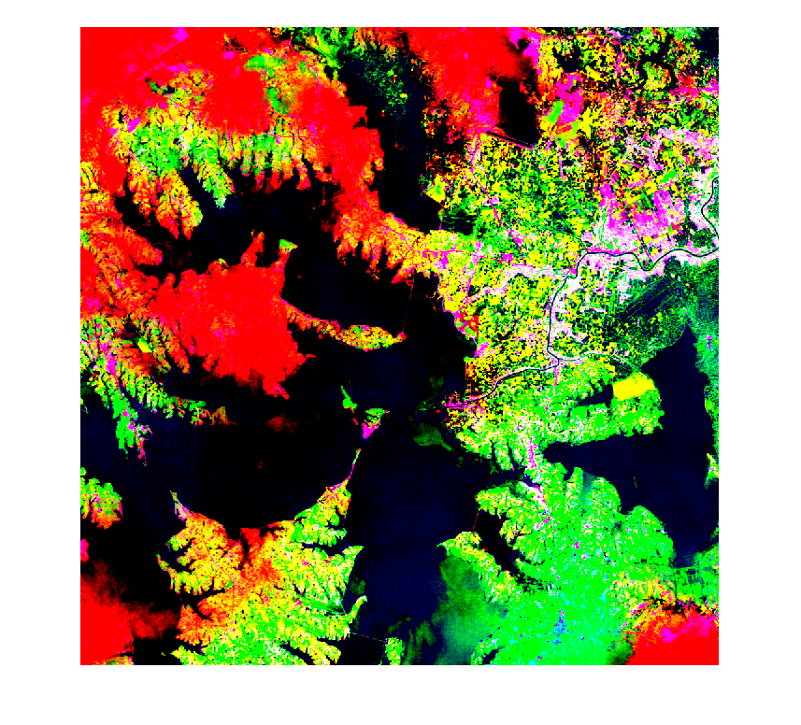

将KL变换后的前三个主要特征分量进行了假彩色增强显示。假彩色图像通过将三个主要特征分量分别映射到红、绿、蓝三个通道，能够直观地显示出图像的主要特征和结构信息。与原始图像相比，假彩色增强图像能够更突出地展示不同地物的差异，提高图像的可解释性和分析效率。

1. 特征值曲线

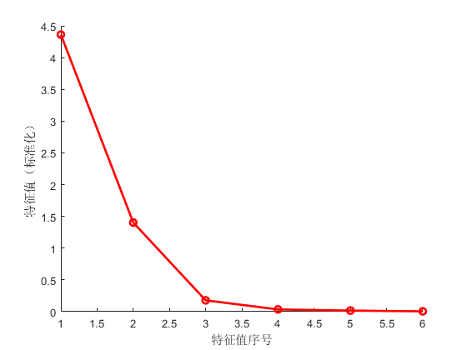

该图展示了所有特征值的降序排列情况。通过特征值曲线，可以清晰地看到每个特征值的相对大小。特征值越大，其对应的特征向量在变换后的特征空间中占据的方差比例越大，即包含的主要信息越多。选择前K个特征值较大的特征向量进行变换，可以保留原始数据中的主要信息，达到有效降维的目的。

6个特征分量图像

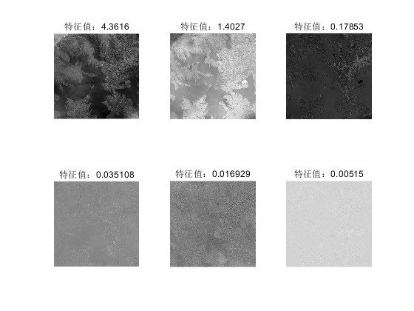

生成KL变换后的6个特征分量图像，并在每个子图上显示了对应的特征值。通过这些图像，可以直观地观察到不同特征分量的分布情况。特征值较大的分量通常包含了更多的图像信息和细节，而特征值较小的分量则更多地表现为噪声或冗余信息。

##### 遇见问题与改进方法

* 特征值和特征向量的选择：

解决方法：

最初代码中未考虑特征值的大小对特征向量选择的影响。通过对特征值进行排序，选择前K组最大的特征值对应的特征向量，确保提取的主要特征分量具有最大的方差。

##### 可优化的途径

* 除了KL变换，可以结合其他降维方法如主成分分析（PCA）、线性判别分析（LDA）等，可以比较不同方法的效果，选取最优方案。
* 对图像进行多尺度处理，将图像分解成不同尺度后分别进行KL变换，可以捕捉到不同尺度下的特征，提高整体特征提取的效果。
* 采用更高效的矩阵运算库或并行计算方法，加速协方差矩阵的求解和特征值分解，提升大规模数据处理的效率。